
TDS型专用轴瓦测温控制仪

用
户
使
用
手
册

主营：水电站自动化元件，仪器仪表，自控阀门，机组辅机控制装置等
目 录
1、概述 2
2、技术指标 2
3、安装与接线 2
4、参数一览表 3
5、操作 4
5.1 面板及按键说明（以A规格的仪表为例） 4
5.2 参数设置说明 5
5.3 报警设定值的设置方法 5
5.4 密码设置方法 5
5.5 其它参数的设置方法 6
6、功能及相应参数说明 6
6.1 测量及显示 6
6.2 8段折线运算功能 7
6.3 报警输出 7
6.4 变送输出 8
6.5通信接口 8
7、调校 9
8、输入信号故障处理 9
9、抗干扰措施 9

1、概述
TDS-5321智能轴瓦温控仪与各类模拟量输出的传感器、变送器配合，完成电厂的机组各轴承温度、主变温度等监测。
TDS-5321智能轴瓦温控仪，是目前用于电厂机组测温控制功能最完善，设计最完美的专用仪表，仪表通过国家计量检测单位进行了仪表各类完善的测试与检验，并取得了合格资质。该仪表通过国电公司自动化仪表高级专工亲测并应用，给予了极高的评价。仪表的智能判断功能、速率判断功能，完全体现出了国内的自动化技术逐步的提高和合理的运用。
TDS-5321智能轴瓦测温仪的显著功能：断阻报警、传感器温度突变判断、温升速率判断，在出现非物理性的温度变化时，发出故障报警信号，自锁停机信号。彻底解决掉了温度传感器因受到机组长期振动造成的端子接触不良，引起的仪表显示温度突变而误停机的问题，确保机组不受非物理性故障而停止工作。
2、技术指标
电 源：220V AC供电的仪表：220V±10%，功耗小于7VA；
24V DC供电的仪表：24V±10%，功耗小于5VA；
12V DC供电的仪表：9V～20V，功耗小于5VA
工作环境：0℃～50℃，湿度低于90%R.H；宽温范围的仪表需在订货时注明
显示范围：-1999～9999，小数点位置可设定
显示颜色：测量值绿色，设定值红色，光柱红色，或按定货要求
显示分辨力：1/10000
输入信号类型：电压、电流、热电阻、热电偶、mV、电位器、
远传压力表7种，其中
电 压：1V～5V DC，0V～5V DC ；可通过设定选择
电 流： 4mA～20mA，0mA～10mA，0mA～20mA；可通过设定选择
热电阻：Pt100，Cu100，Cu50，BA1，BA2，G53；可通过设定选择
热电偶：K，S，R，B，N，E，J，T可通过设定选择
其它输入信号或分度号需在订货时注明
基本误差：小于±0.2%F.S
测量分辨力：1/60000，16位A/D转换器
测量控制周期：0.2秒
3、安装与接线
 为确保安全，接线必须在断电后进行。
交流供电的仪表，其端是电源滤波器的公共端，有高压，
只能接大地，禁止与仪表其它端子接在一起。
本说明书给出的为基本接线图，受端子数量的限制，当仪表功能与基本接线图冲突时，接线图以随机说明为准。

（1）与热电阻或远传压力表接线 | （2）与热电偶及电流、电压输入的接线
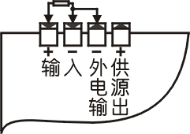 | 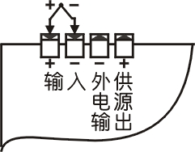
（3）与阀门开度电位器的接线 | （4）与应变电桥或扩散硅传感器mV信号的接线
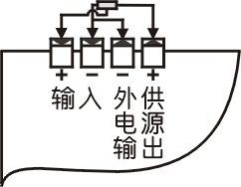 | 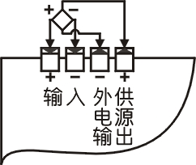
（5）与2线制变送器电流信号的接线 | （6）与3线制、4线制电压、电流变送器的接线
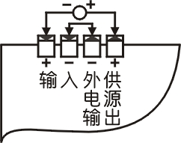 | 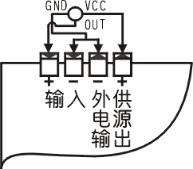

A规格160×80尺寸的仪表（mm）外形尺寸
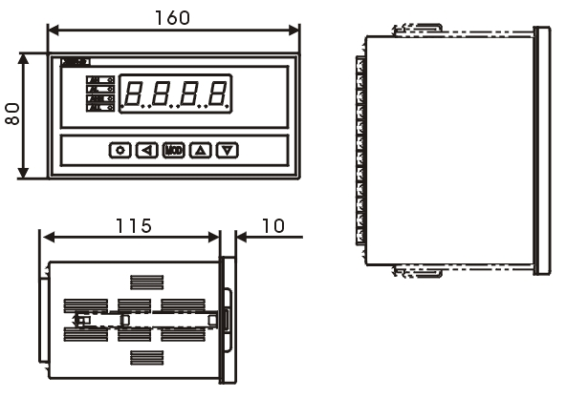
开孔尺寸
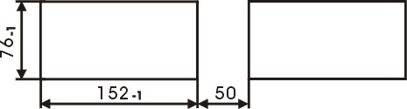
接线端子图（左侧为标准定义，右侧为根据用户要求调整案例之一）
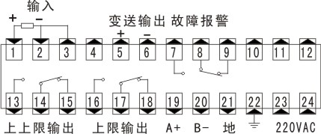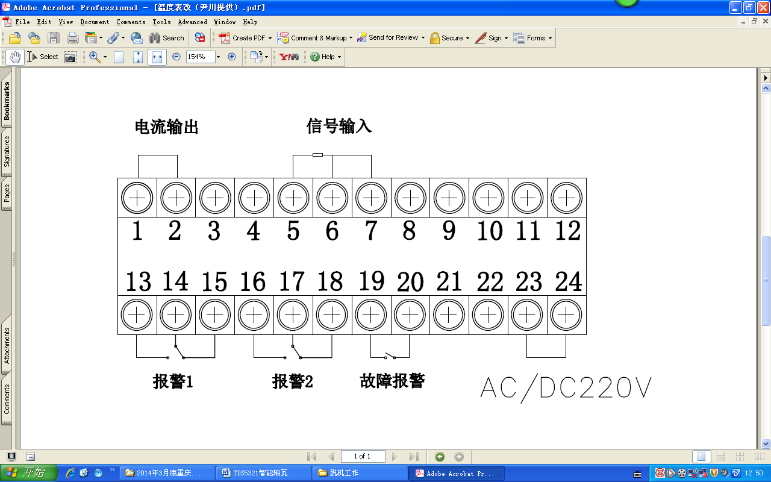
4、参数一览表
该表列出了仪表的基本参数和与选配件相关的参数，与选配件相关的参数只有该台仪表有相应的选配件时才会出现。
“说明”一栏是该参数在本说明书的章节。
“地址” 一栏是计算机读或设置该参数时的地址。无通信功能的仪表与此无关。
“取值范围”一栏是该参数的设置范围以及用符号表示的参数内容与数值的关系。无通信功能的仪表与此无关。
第1组参数 报警设定值

符号 | 名称 | 内容 | 地址 | 取值范围 | 说明
 | Av | 偏差报警方式的比较值 | 00H | -1999～9999 | 7.3
 | AH | 第1报警点设定值 | 01H | -1999～9999 | 7.3
 | AL | 第2报警点设定值 | 02H | -1999～9999 | 7.3
 | AHH | 故障报警输出 | 03H |  | 7.3
 | ALL | 第3报警点设定值 | 04H | -1999～9999 | 7.3
第2组参数 报警组态
符号 | 名称 | 内容 | 地址 | 取值范围 | 说明
 | oA | 密码 | 10H | 0～9999 | 6.4
 | ALo1 | 第1报警点报警方式 | 11H | 注1 | 7.3
 | ALo2 | 第2报警点报警方式 | 12H | 注1 | 7.3
 | ALo3 | 第3报警点报警方式 | 13H | 注1 | 7.3
 | ALo4 | 第4报警点报警方式 | 14H | 注1 | 7.3
 | HYA1 | 第1报警点灵敏度 | 19H | 0～8000 | 7.3
 | HYA2 | 第2报警点灵敏度 | 1AH | 0～8000 | 7.3
 | HYA3 | 第3报警点灵敏度 | 1BH | 0～8000 | 7.3
 | HYA4 | 第4报警点灵敏度 | 1CH | 0～8000 | 7.3
 | cYt | 报警延时 | 1FH | 0 ～ 20 | 7.3
第3组参数 折线运算
符号 | 名称 | 内容 | 地址 | 取值范围 | 说明
 | c1 | 第1折线点测量值 | 20H | -1999～9999 | 7.2
 | b1 | 第1折线点标准值 | 21H | -1999～9999 | 7.2
 | c2 | 第2折线点测量值 | 22H | -1999～9999 | 7.2
 | b2 | 第2折线点标准值 | 23H | -1999～9999 | 7.2
 | c3 | 第3折线点测量值 | 24H | -1999～9999 | 7.2
 | b3 | 第3折线点标准值 | 25H | -1999～9999 | 7.2
 | c4 | 第4折线点测量值 | 26H | -1999～9999 | 7.2
 | b4 | 第4折线点标准值 | 27H | -1999～9999 | 7.2
 | c5 | 第5折线点测量值 | 28H | -1999～9999 | 7.2
 | b5 | 第5折线点标准值 | 29H | -1999～9999 | 7.2
 | c6 | 第6折线点测量值 | 2AH | -1999～9999 | 7.2
 | b6 | 第6折线点标准值 | 2BH | -1999～9999 | 7.2
 | c7 | 第7折线点测量值 | 2CH | -1999～9999 | 7.2
 | b7 | 第7折线点标准值 | 2DH | -1999～9999 | 7.2
 | c8 | 第8折线点测量值 | 2EH | -1999～9999 | 7.2
 | b8 | 第8折线点标准值 | 2FH | -1999～9999 | 7.2
第4组参数 测量及显示
符号 | 名称 | 内容 | 地址 | 取值范围 | 说明
 | incH | 输入信号选择 | 30H | 0 ～ 14 | 7.1
 | in-d | 显示小数点位置选择 | 31H | 注2 | 7.1
 | u-r | 量程下限 | 32H | -1999～9999 | 7.1
 | F-r | 量程上限 | 33H | -1999～9999 | 7.1
 | in-A | 零点修正值 | 34H | -1999～9999 | 8
 | Fi | 满度修正值 | 35H | 0.500～1.500 | 8
 | FLtr | 数字滤波时间常数 | 36H | 1 ～ 20 | 7.1
 | c-b | 折线功能选择 | 37H | 注3 | 7.2
 | PF | 开平方运算选择 | 38H | 注3 | 7.1
 | cHo | 小信号切除门限 | 39H | 0 ～ 25 | 7.1
 | bout | 故障代用值 | 3CH | -1999～9999 | 9
第5组参数 通信接口，变送输出等
符号 | 名称 | 内容 | 地址 | 取值范围 | 说明
 | Add | 仪表通信地址 | 40H | 0 ～ 99 | 7.5
 | bAud | 通信速率选择 | 41H | 注4 | 7.5
 | ctd | 报警输出控制权选择 | 44H | 注3 | 7.5
 | ctA | 变送输出控制权选择 | 45H | 注3 | 7.5
 | oA1 | 报警设定密码选择 | 46H | 注3 | 6.2
 | Li | 冷端补偿修正值 | 47H | 0.000～2.000 | 8
 | ct | 采样差值个数 | 48H | 注5 | 7.3
 | bL | 速率设定值 | 49H | 注5 | 7.3
 | oYt | 故障报警延时 | 4AH | 注5 | 7.3
 | oP | 输出信号选择 | 4DH | 0 ～ 2 | 7.4
 | bA-L | 变送输出下限 | 4EH | -1999～9999 | 7.4
 | bA-H | 变送输出上限 | 4FH | -1999～9999 | 7.4
注1：0 ～ 9 顺序对应 到 的10种报警方式。
注2：0 ～ 3 顺序对应 .，.，.，. 。
注3：0对应OFF，1对应ON。
注4：0 ～ 3 顺序对应2400，4800，9600，19.2k 。
注5：：取值范围：0～10，出厂设置为5
：取值范围：0～9999，出厂设置为5
：范围：0.0～100.0秒，出厂设置0.0秒
故障报警期间修改以上参数，将在故障报警解除后生效；
设定值为0.1、0.2或0.3秒情况下，故障报警不明显。
5、操作

5.1 面板及按键说明（以A规格的仪表为例）
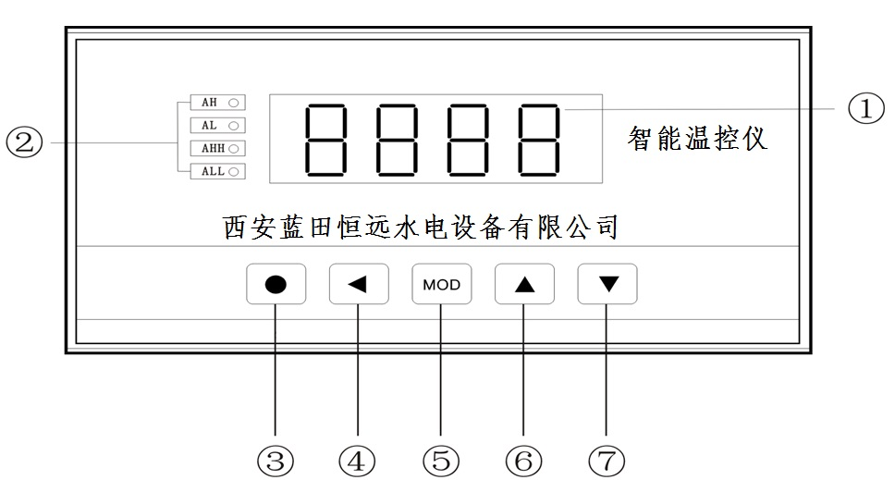
类别 | 编号 | 名称 | 说明
显示窗 |  | 测量值显示窗 | • 显示测量值  • 在参数设置状态下，显示参数符号、参数数值
指示灯 |  | 报警指示灯 | • 各报警点的报警状态显示
操作键 |  | 设置键  | • 测量状态下，按住2秒钟以上不松开则进入设置状态  • 在设置状态下，显示参数符号时，按住2秒以上不松开进入下一组参数或返回测量状态
操作键 |  | 左 键  | • 在测量状态下无效  • 在设置状态下：① 调出原有参数值  ② 移动修改位
操作键 |  | 确认键  | • 在测量状态下无效  • 在设置状态下，存入修改好的参数值
操作键 |  | 增加键  | 在设置状态下增加参数数值或改变设置类型
操作键 |  | 减小键  | 在设置状态下减小参数数值或改变设置类型

5.2 参数设置说明
仪表的参数被分为若干组，每个参数所在的组在第5章《参数一览表》中列出。
第2组及以后的参数受密码控制，未设置密码时不能进入。
第1组参数是否受密码控制可以通过设置 参数选择。设置为OFF时，不受密码控制；设置为ON时，若未设置密码，虽然可以进入、修改，但不能存入。
进入设置状态后，若1分钟以上不进行按键操作，仪表将自动退出设置状态。

5.3 报警设定值的设置方法
报警设定值在第1组参数，无报警功能的仪表没有该组参数。
① 按住设置键 2秒以上不松开，进入设置状态，仪表显示第1个参数的符号
② 按 键可以顺序选择本组其它参数
③ 按 键调出当前参数的原设定值，闪烁位为修正位
④ 通过 键移动修改位， 键增值、 键减值，将参数修改为需要的值
⑤ 按 键存入修改好的参数，并转到下一参数。若为本组最后1个参数，则按 键后将退出设置状态
重复② ～ ⑤步，可设置本组的其它参数。
★ 如果修改后的参数不能存入，是因为 参数被设置为ON，使本组参数受密码控制，应先设置密码。

5.4 密码设置方法
当仪表处于测量状态或第1组参数符号显示状态时，可进行密码设置。
① 按住设置键 不松开，直到显示
② 按 键进入修改状态，在 ， ， 键的配合下将其修改为1111
③ 按 键，密码设置完成
★ 密码在仪表上电时或1分钟以上无按键操作时，将自动清零。

5.5 其它参数的设置方法
① 首先按6.4的方法设置密码
② 第2组参数因为是密码参数所在组，密码设置完成后，按 键可选择本组的各参数
③ 其它组的参数，通过按住设置键 不松开，顺序进入各参数组，仪表显示该组第1个有效参数的符号
④ 进入需要设置的参数所在组后，按 键顺序循环选择本组需设置的参数
⑤ 按 键调出当前参数的原设定值，闪烁位为修改位
⑥ 通过 键移动修改位， 键增值， 键减值，将参数修改为需要的值
★ 以符号形式表示参数值的参数，在修改时，闪烁位应处于末位。
⑦ 按 键存入修改好的参数，并转到下一参数
重复④ ～ ⑦步，可设置本组的其它参数。
退出设置 ：在显示参数符号时，按住设置键 不松开，直到退出参数设置状态。
★ 在参数设置过程中，若1分钟以上无按键操作，将自动退出设置状态。
6、功能及相应参数说明

6.1 测量及显示
仪表从采样到显示的处理过程：
采样→ 数字滤波→ 量纲转换→ 调校→ 折线运算 → 显 示
- 量纲转换：热电阻信号，查电阻值—温度值分度表
热电偶信号，查mV值—温度值分度表
其它信号，按设定的量程上、下限进行换算,特殊情况下也可以按用户提供的信号与显示的对照表或公式。
- 调校：详见第8章
- 折线运算：详见7.2
以下列出了测量及显示的相关参数。设置不正确，可能使仪表显示不正常。
显示还受调校及折线运算的影响
- （incH）—— 输入信号选择
设定应与仪表型号及实际输入信号一致。该参数的值以符号形式表示，下表列出了对应关系：
序号 | 显示符号 | 输入信号 | 序号 | 显示符号 | 输入信号
0 |  | Pt100 | 11 |  | E
1 |  | Cu100 | 12 |  | J
2 |  | Cu50 | 13 |  | T
3 |  | BA1 | 14 |  | 4mA～20mA
4 |  | BA2 | 15 |  | 0mA～10mA
5 |  | G53 | 16 |  | 0mA～20mA
6 |  | K | 17 |  | 1V～5V
7 |  | S | 18 |  | 0V～5V
8 |  | R | 19 |  | mV
9 |  | b | 20 |  | 远传压力表
10 |  | N
- （in-d）—— 测量值显示的小数点位置选择
热电阻输入时：只能选择为000.0
热电偶输入时：选择为0000.时，显示分辨力为１℃；
选择为000.0时，显示分辨力为0.1℃，但显
示不能超过1000℃。
其它信号输入时：根据需要选择
- （u-r）—— 量程下限
- （F-r）—— 量程上限
这两个参数规定了输入信号的起点和终点所对应显示值的起点和终点。对热电阻和热电偶输入，与它无关，可以不设置。
例：4 mA～20mA输入，对应0 MPa ～1.600MPa，则设置上述４个参数
= = 0.000
= 0.000 = 1.600
- （FLtr）—— 数字滤波时间常数
用于克服信号不稳定造成的显示波动，设定的值越大，作用越强，但对输入信号的变化反映越慢。该参数出厂设置为１。
- （PF）—— 开平方运算选择
仅用于电流、电压输出的孔板流量信号，选择为ON时，仪表对输入信号进行开平方运算。其它信号应选择OFF。
- （cHo）—— 小信号切除门限
当选择了开平方运算功能时，若输入信号小于该门限，则按输入信号为0处理，该参数的设置范围为0～25，表示0％～25％，不用该功能时可设置为0。
具备设定值显示的仪表通过该参数选择显示某一个设定值。
设置为0～4顺序对应 、、、、。

6.2 8段折线运算功能
该功能为选择功能。
当输入信号与显示数据呈单调上升的非线性，并且在订货时不能确定其数据，需要在标定时进行修正，可利用仪表的折线运算功能。
单调上升是指在输入信号全范围内，输入信号增加，显示数据也增加。不会出现输入信号增加，显示数据反而下降的情况。
① 折线运算的相关参数：
（c-b）—— 折线功能选择
～ ：表示各折线点的测量值
～ ：表示各折线点的标准值
测量值：是指未经折线运算前的显示值
标准值：是指经折线运算后的期望显示值
② 使用方法
- 折线运算是在量纲转换和调校后进行，应按7.1设置相关参数
- 将 参数选择为OFF，关闭折线运算功能
- 仪表接入输入信号后，从小到大增加输入信号，在此过程中记录下各折线点的测量值和标准值，即得到 ～ ， ～ 。
- 将 参数选择为ON，打开折线运算功能，并设置 ～ ， ～ 参数。
③ 示意图
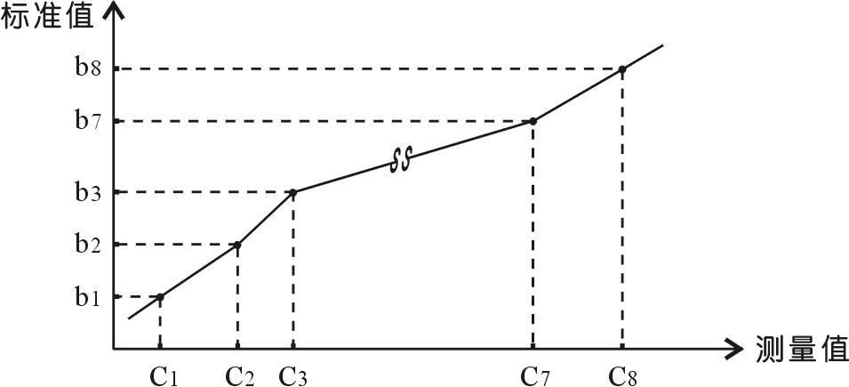
小于C1的测量值，仪表按后一段的数据向下递推
大于C8的测量值，仪表按前一段的数据向上递推

6.3 报警输出
该功能为选择功能。
仪表最多可配置4个报警点。
每个报警点有3个参数，分别用于设定报警值，选择报警方式和设定报警灵敏度。
- 、、、、顺序为第1到第4报警点的报警设定值。
- ～ 顺序为 4个报警点的报警方式选择。
- ～ 顺序为前4个报警点的报警灵敏度设定。
另外还有2个报警输出公用参数：
- （Av）—— 偏差报警方式的比较值
当测量值与该值的偏差超过设定值时为报警。非偏差报警方式与该参数无关。
- （cYt）—— 报警延时
设置范围0～20秒，为0时无报警延时功能。
当测量值超过报警设定值时，启动报警延时，如果在报警延时期间测量值始终处于报警状态，则报警延时结束时输出报警信号，否则不输出报警信号。报警恢复也受延时控制。
- 报警灵敏度：为防止测量值在报警设定值附近波动时造成报警
继电器频繁动作，可以根据需要设定一个报警解
除的外延区域。
例：上限报警时：
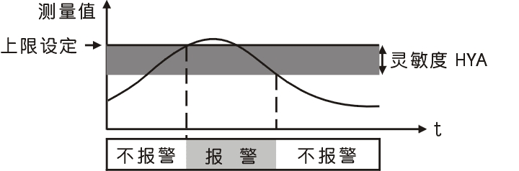
！有通信功能的仪表，当 参数选择为ON时，仪表不进行报警处理。
另外还有3个报警主要参数：
：采样差值个数，参数地址：48H，取值范围：0～10，出厂设置为5
：速率设定值，参数地址：49H，取值范围：0～9999，出厂设置为5
：故障报警延时，地址：4AH，范围：0.0～100.0秒，出厂设置0.0秒
1、仪表有3点报警，第1，2点为标准功能，第3点为故障报警
2、故障报警流程如下：
2．1故障报警建立条件
1)输入断阻或断偶
2）连续 个采样差值均不小于 （如： = 2，连续采样值分别为A、B、C，有B-A ≥ 且C-A ≥ ； = 0时，该条件失效）。
注：当有采样差值不小于 时，第1，2点报警锁定
2．2故障报警建立
有上述故障报警条件之一满足时，故障报警建立，指示灯AHH亮，第3点继电器闭合，第1、2点报警复位，并启动故障报警延时
2．3故障报警解除
满足其中一个条件，故障报警即可解除：
1）按住键5秒后，可手动解除故障报警，恢复正常报警状态（断阻、断偶引起的故障报警手动解除无效）。
2）当延时达到 设定值（非0.0秒）后，查看当前测量值：
a若测量值 ＜ ，仪表自动解除故障报警，指示灯AHH灭，第3点继电器断开，恢复正常报警状态；
b若测量值 ≥ ，仪表保持故障报警状态，直至测量值 ＜
注： 设置为0.0时，故障报警只能手动解除，断阻、断偶故障报警期间的故障报警不可解除
3）在故障报警时，测量状态下按MOD键切换显示故障报警建立期间的峰值；显示峰值时指示灯ALL亮（断阻、断偶故障报警期间此功能无效）。

6.4 变送输出
该功能为选择功能。
变送输出有3个参数：
- （op）—— 输出信号选择
选择为 时：输出为4mA -20mA（或1 V -5V）
时：输出为0mA -10mA
时：输出为0mA -20mA（或0 V -5V）
- （bA-L）—— 变送输出下限设定
- （bA-H）—— 变送输出上限设定
例：热电偶输入的仪表，要求变送输出4mA-20mA，对应500-1200℃，则设置 = ， = ， =
有通信功能的仪表，当 参数选择为ON时，仪表不进行变送输出处理。

6.5通信接口
该功能为选择功能。
与通信功能相关的参数有4个：
- （Add）—— 仪表通信地址。设置范围0-99。出厂设置
为1
- （bAud）—— 通信速率选择。可选择2400，4800，9600，
19.20k 4种，出厂设置为9600
- （ctd）—— 报警输出权选择。出厂设置为OFF
选择为OFF时，仪表按报警功能控制。选择为ON时，控制权转移到计算机，报警输出直接由计算机发出的开关量输出命令控制。
- （ctA）—— 变送输出控制权选择。出厂设置为OFF
选择为OFF时，仪表按变送输出功能输出。选择为ON时，控制权转移到计算机，变送输出直接由计算机发出的模拟量输出命令控制。
6.5.1通讯接口要素
格 式：数据格式为10位：1位起始位，8位数据位，无奇偶校验位，1位停止位。
波特率：可选范围为2400bps、4800bps、9600bps、19200bps。出厂设定为9600bps。通过仪表的 参数设置。当修改波特率时，必须将相连的所有仪表及计算机修改成同一波特率。
★修改波特率后，仪表必须断电后重新上电，才能按新设置的波特率工作。这意味着可以通过计算机对网络中的仪表逐一修改波特率。
地 址：可选范围为00～99十进制，出厂设定为01。通过仪表 参数设置。必须将相连的所有仪表设置为不同的地址。
延 迟：（定界符为＃的命令）的回答延迟不大于500μs，保证高效率的数据传送。仪表对其它命令的回答延迟不大于200ms。
6.5.2校验核
功 能：校验核帮助检测从计算机至仪表的命令错误和检测从仪表至计算机的回答错误。校验核功能在命令和回答字符串外加2个字符，不影响传送速率。
设 置：是否使用校验核不需要对仪表进行设置，仪表自动判断计算机发出的命令中是否含有校验核。如果命令中含有校验核，则仪表回答时自动外加2个字符的校验核。这意味着计算机可以有针对性地对网络中的某些仪表，或某些命令采用校验核。
格 式：校验核范围从00～FFH，用2位40H～4FH的ASCⅡ码表示，在命令或回答的结束符“↵”前发送。如果计算机发出的命令中的校验核不正确，仪表将没有回答。
计 算：命令的校验核等于所有命令ASCⅡ码值的和。超过范围时保留余数。
回答的校验核等于所有回答ASCⅡ码值的和再加上本仪表地址的ASCⅡ码值。超过范围时保留余数。
例：本例说明校验核的计算方法。
命令：＃0102NF↵
回答：=＋123.5A@C↵
命令字符串的校验核按如下计算：
校验核＝23H＋30H＋31H＋30H＋32H＝E6H
＃，0，1，0，2的ASCⅡ码分别为23H，30H，31H，30H，32H这些ASCⅡ码的和为E6H，用二位40～4FH的ASCⅡ码表示为4EH，46H，即N、F。
回答字符串的校验核按如下计算（假设仪表地址Add＝01）：
校验核＝3DH＋2BH＋31H＋32H＋33H＋2EH＋35H＋41H＋30H＋31H
＝203H
=，＋，1，2，3，•，5，A的ASCⅡ码分别为3DH， 2BH，31H，32H，33H ，2EH，35H，41H这些ASCⅡ码的和再加上仪表地址的ASCⅡ码30H，31H为203H，余数为03H，用二位40～4FH的ASCⅡ码表示为40H，43H，即@、C。
6.5.3 TDS5321系列仪表相关的数据读取命令
- #AA 读测量值
- #AA0001 读输出模拟量值（变送输出）
- #AA0002 读开关量输入状态
- #AA0003 读开关量输出状态（报警输出）
- #AA99 读仪表版本号
- ′AABB 读仪表参数的表达符号（名称）
- $AABB 读仪表参数数值
- %AABB(data) 设置仪表参数
- &AA(data)  输出模拟量
- &AABBDD 输出开关量
7、调校
调校可以减小由于传感器、变送器、引线等引起的零点和满度误差，提高系统的测量精度。通过零点修正参数和满度修正参数实现。
调校时应先进行零点修正，再进行满度修正。
- （in-A）—— 零点修正值。出厂设置一般为0
显示值 = 零点修正前的显示值 +
- （Fi）—— 满度修正值。出厂设置一般为1.000
显示值 = 满度修正前的显示值 ×
对热电偶输入的仪表，通过 参数对冷端补偿精度进行调校。
- （Li）—— 冷端补偿修正值
出厂设置为1.000，补偿精度为±0.2℃。增加该参数的数值，使补偿的温度增加；减小该参数的数值，使补偿的温度减小。
不需要冷端补偿时，可将该参数设置为0 。
输入信号短接时，仪表应显示输入端子处的实际温度，受仪表自身发热的影响，该温度可能会高于室温。在实际应用中，补偿导线接到输入端子，仪表自身温度即为测量的冷端温度，因此仪表发热不影响测量精度。
8、输入信号故障处理
利用仪表的输入信号故障处理功能，可以更有效地保证设备的安全运行以及因输入信号故障而引起的非正常设备运行，例如联锁、停机等。仪表显示 . 表示输入信号故障。
输入信号故障是指出现下述几种情况：
- 热电阻或热电偶断路
- 输入其它信号时由于输入信号过大造成仪表内A/D转换溢出
- （bout）—— 输入信号故障时的代用测量值
当仪表判断输入信号出故障时，以设置的 值作为报警输出和变送输出的输入值。
仪表显示 . 时仍可进行参数设置。
可按用户要求增加输入信号故障报警输出功能。
  - 仪表若无报警输出功能、变送输出功能及通信功能，则该参数设置将不起任何作用。
9、抗干扰措施
当仪表发现较大的波动或跳动时，一般是由于干扰太强造成，采取下列措施能减小或消除干扰。
- 仪表输入信号电缆采用屏蔽电缆，屏蔽层接大地或接到仪表输入地端。并尽量与100V以上的动力线分开
- 仪表供电与感性负载（如交流接触器）供电尽量分开

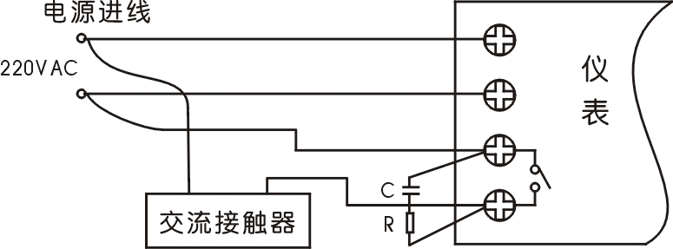
正确接法
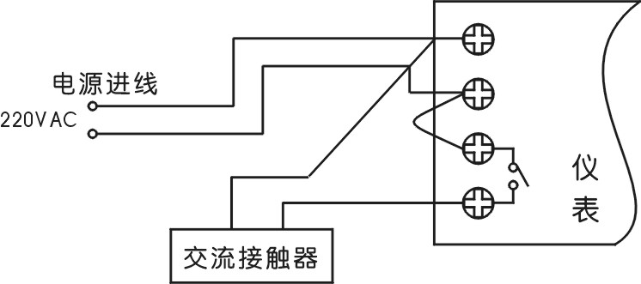
错误接法
C — 0.033μF/1000V
R — 100Ω 1/2W
- 在感性负载的控制接点并联RC火花吸收电路
- 适当设置仪表的数字滤波时间常数
- 利用仪表的报警延时功能，防止干扰造成误动作

